青少年机器人技术等级考试理论综合试卷（二级）
一、单选题(共30题，共60分)
1. | 如图，下列哪个是凸轮机构？  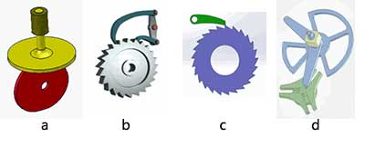
A. | ａ

B. | ｂ

C. | ｃ

D. | ｄ

 | 试题编号：20200604153236086
 | 试题类型：单选题
 | 标准答案：A
 | 试题难度：一般
 | 试题解析：
 | 考生答案：A
 | 考生得分：2
 | 是否评分：已评分
 | 评价描述：

2. | 如图是缝纫机的部分机械结构，已知a匀速旋转，b固定在a上，c上下摇摆，那么它是？  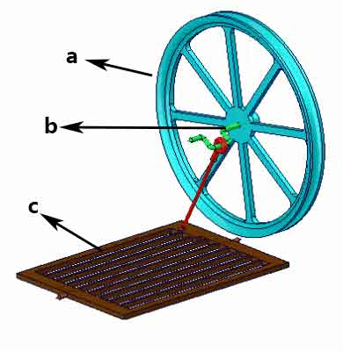
A. | 曲柄摇杆

B. | 双摇杆

C. | 平行双曲柄

D. | 曲柄滑块

 | 试题编号：20200604153236023
 | 试题类型：单选题
 | 标准答案：A
 | 试题难度：一般
 | 试题解析：
 | 考生答案：A
 | 考生得分：2
 | 是否评分：已评分
 | 评价描述：

3. | 近代机器人先后演进了三代，第三代机器人被称为？
A. | 编程机器人

B. | 示教再现型机器人

C. | 智能机器人

D. | 广义机器人

 | 试题编号：20200604153235695
 | 试题类型：单选题
 | 标准答案：C
 | 试题难度：
 | 试题解析：
 | 考生答案：C
 | 考生得分：2
 | 是否评分：已评分
 | 评价描述：

4. | 下列关于电动机说法正确的是？
A. | 用来将电能转化为机械能

B. | 用来将机械能转化为电能

C. | 用来将动能转化为势能

D. | 用来将势能转化为动能

 | 试题编号：20200604153235883
 | 试题类型：单选题
 | 标准答案：A
 | 试题难度：
 | 试题解析：
 | 考生答案：A
 | 考生得分：2
 | 是否评分：已评分
 | 评价描述：

5. | 制作一个上下击打的打铁模型，下列哪个机械结构最合适？
A. | 行星齿轮

B. | 棘轮机构

C. | 凸轮机构

D. | 滑轮组

 | 试题编号：20200604153235914
 | 试题类型：单选题
 | 标准答案：C
 | 试题难度：
 | 试题解析：
 | 考生答案：C
 | 考生得分：2
 | 是否评分：已评分
 | 评价描述：

6. | 下列哪个不是机器人常见的驱动方式？
A. | 液压驱动

B. | 气压驱动

C. | 电力驱动

D. | 风力驱动

 | 试题编号：20200604153235773
 | 试题类型：单选题
 | 标准答案：D
 | 试题难度：
 | 试题解析：
 | 考生答案：D
 | 考生得分：2
 | 是否评分：已评分
 | 评价描述：

7. | 关于“木牛流马”说法正确的是？
A. | 是诸葛亮发明的用来运送军粮的机械装置

B. | 是用来计量车行驶路程的机械装置

C. | 是用来计量时间的机械装置

D. | 是用来娱乐的机械装置

 | 试题编号：20200604153235664
 | 试题类型：单选题
 | 标准答案：A
 | 试题难度：
 | 试题解析：
 | 考生答案：A
 | 考生得分：2
 | 是否评分：已评分
 | 评价描述：

8. | 如图，这个机构是？  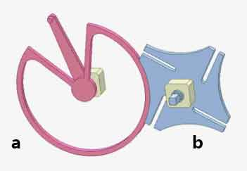
A. | 棘轮机构

B. | 凸轮机构

C. | 槽轮机构

D. | 滑轮机构

 | 试题编号：20200604153236039
 | 试题类型：单选题
 | 标准答案：C
 | 试题难度：一般
 | 试题解析：
 | 考生答案：A
 | 考生得分：0
 | 是否评分：已评分
 | 评价描述：

9. | 关于恐怖谷理论下列说法正确的是？
A. | 由日本的机器人专家森昌弘提出

B. | 是美国科幻小说中提出的

C. | 含义是机器人过多会引起人类的恐慌

D. | 是捷克斯洛伐克剧作家卡尔·恰佩克提出的

 | 试题编号：20200604153235648
 | 试题类型：单选题
 | 标准答案：A
 | 试题难度：
 | 试题解析：
 | 考生答案：B
 | 考生得分：0
 | 是否评分：已评分
 | 评价描述：

10. | 以下哪项是链传动的特点？
A. | 可以在不同平面内连接

B. | 传动比无法计算

C. | 能缓冲吸振

D. | 比齿轮传动更适合远距离传动

 | 试题编号：20200604153236385
 | 试题类型：单选题
 | 标准答案：D
 | 试题难度：
 | 试题解析：
 | 考生答案：D
 | 考生得分：2
 | 是否评分：已评分
 | 评价描述：

11. | 下列哪个零件属于棘轮机构？
A. | 凸轮

B. | 从动件

C. | 滑块

D. | 棘爪

 | 试题编号：20200604153236212
 | 试题类型：单选题
 | 标准答案：D
 | 试题难度：
 | 试题解析：
 | 考生答案：D
 | 考生得分：2
 | 是否评分：已评分
 | 评价描述：

12. | 下列应用了连杆机构的是？
A. | 挖掘机

B. | 圆规

C. | 船桨

D. | 剪刀

 | 试题编号：20200604153236149
 | 试题类型：单选题
 | 标准答案：A
 | 试题难度：
 | 试题解析：
 | 考生答案：A
 | 考生得分：2
 | 是否评分：已评分
 | 评价描述：

13. | 要想实现机械尺蠖单向行走功能可以用下列哪个机构？
A. | 滑轮组

B. | 凸轮机构

C. | 棘轮机构

D. | 滑杆机构

 | 试题编号：20200604153236181
 | 试题类型：单选题
 | 标准答案：C
 | 试题难度：
 | 试题解析：
 | 考生答案：B
 | 考生得分：0
 | 是否评分：已评分
 | 评价描述：

14. | 如图，左侧绿色的是主动轮，右侧黄色的是从动轮，两齿轮齿数分别为20齿和10齿，则该齿轮组的传动比为？  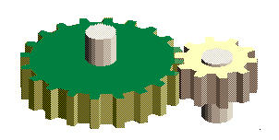
A. | 1:2

B. | 2:1

C. | 1:1

D. | 1:3

 | 试题编号：20200604153236337
 | 试题类型：单选题
 | 标准答案：A
 | 试题难度：一般
 | 试题解析：
 | 考生答案：B
 | 考生得分：0
 | 是否评分：已评分
 | 评价描述：

15. | 如图，这个机构是？  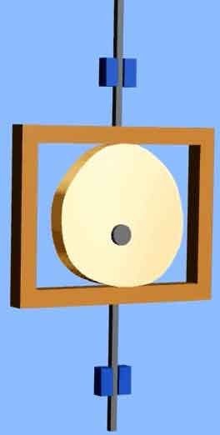
A. | 等宽凸轮机构

B. | 槽凸轮机构

C. | 棘轮机构

D. | 共轭凸轮机构

 | 试题编号：20200604153235992
 | 试题类型：单选题
 | 标准答案：A
 | 试题难度：一般
 | 试题解析：
 | 考生答案：A
 | 考生得分：2
 | 是否评分：已评分
 | 评价描述：

16. | 齿轮传动中主动轮12齿，从动轮6齿，下列正确的是？
A. | 齿数比是1:2

B. | 半径比是1:2

C. | 传动比是1:2

D. | 周长比是1:2

 | 试题编号：20200604153236401
 | 试题类型：单选题
 | 标准答案：C
 | 试题难度：
 | 试题解析：
 | 考生答案：B
 | 考生得分：0
 | 是否评分：已评分
 | 评价描述：

17. | 一个小木块在斜面上下滑过程中受到的力不包括?
A. | 重力

B. | 滑动摩擦力

C. | 滚动摩擦力

D. | 支持力

 | 试题编号：20200604153235742
 | 试题类型：单选题
 | 标准答案：C
 | 试题难度：
 | 试题解析：
 | 考生答案：C
 | 考生得分：2
 | 是否评分：已评分
 | 评价描述：

18. | 如图机构，下列说法正确的是？  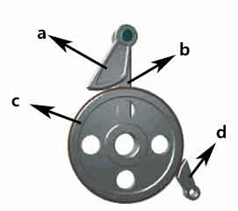
A. | a是止回摆杆

B. | b是止回棘爪

C. | c是棘轮

D. | d是主动棘爪

 | 试题编号：20200604153235976
 | 试题类型：单选题
 | 标准答案：C
 | 试题难度：一般
 | 试题解析：
 | 考生答案：D
 | 考生得分：0
 | 是否评分：已评分
 | 评价描述：

19. | 以下哪个机构不是间歇运动机构？
A. | 槽轮机构

B. | 棘轮机构

C. | 全齿轮啮合

D. | 凸轮机构

 | 试题编号：2020060415320003
 | 试题类型：单选题
 | 标准答案：C
 | 试题难度：一般
 | 试题解析：
 | 考生答案：C
 | 考生得分：2
 | 是否评分：已评分
 | 评价描述：

20. | 关于棘轮机构，说法错误的是？
A. | 摩擦式棘轮机构动程可以无级调节

B. | 齿式棘轮机构动程只能有级调节

C. | 外啮合棘轮机构比内啮合棘轮机构更容易维修安装

D. | 棘轮机构一定有主动棘爪和止回棘爪两个棘爪

 | 试题编号：20200604153236165
 | 试题类型：单选题
 | 标准答案：D
 | 试题难度：
 | 试题解析：
 | 考生答案：C
 | 考生得分：0
 | 是否评分：已评分
 | 评价描述：

21. | 关于电路中的三个基本物理量说法正确的是？
A. | 一节普通5号电池的电压大概是100v

B. | 中国家用电压是220v

C. | 人体安全电压是1.5v

D. | 高压线的电压大概是20v

 | 试题编号：20200604153235867
 | 试题类型：单选题
 | 标准答案：B
 | 试题难度：
 | 试题解析：
 | 考生答案：B
 | 考生得分：2
 | 是否评分：已评分
 | 评价描述：

22. | 如图，关于该凸轮机构的锁合方式说法正确的是？  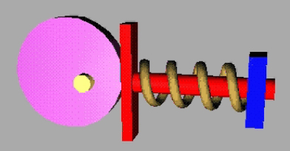
A. | 采用了重力锁合

B. | 采用了槽凸轮机构锁合

C. | 采用了几何锁合

D. | 采用了弹力锁合

 | 试题编号：20200604153236070
 | 试题类型：单选题
 | 标准答案：D
 | 试题难度：一般
 | 试题解析：
 | 考生答案：D
 | 考生得分：2
 | 是否评分：已评分
 | 评价描述：

23. | 关于该图皮带传动说法正确的是？  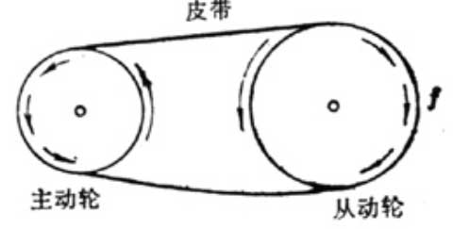
A. | 两带轮转向相同

B. | 这是交叉传动

C. | 这是垂直传动

D. | 这是半交叉传动

 | 试题编号：20200604153236432
 | 试题类型：单选题
 | 标准答案：A
 | 试题难度：一般
 | 试题解析：
 | 考生答案：A
 | 考生得分：2
 | 是否评分：已评分
 | 评价描述：

24. | 关于曲柄摇杆机构说法正确的是？
A. | 曲柄做往复摆动

B. | 曲柄做回转运动

C. | 摇杆做回转运动

D. | 连杆做回转运动

 | 试题编号：20200604153236134
 | 试题类型：单选题
 | 标准答案：B
 | 试题难度：
 | 试题解析：
 | 考生答案：A
 | 考生得分：0
 | 是否评分：已评分
 | 评价描述：

25. | 通常自行车采用的传动方式是？
A. | 皮带传动

B. | 齿轮传动

C. | 链传动

D. | 履带传动

 | 试题编号：20200604153236354
 | 试题类型：单选题
 | 标准答案：C
 | 试题难度：
 | 试题解析：
 | 考生答案：C
 | 考生得分：2
 | 是否评分：已评分
 | 评价描述：

26. | 地面上放着一个大铁箱，用力推动它，以下正确的是？
A. | 铁箱滑动时的摩擦是滚动摩擦

B. | 铁箱滑动时的摩擦是静摩擦

C. | 铁箱滑动之前的摩擦是滑动摩擦

D. | 铁箱滑动之前的摩擦是静摩擦

 | 试题编号：20200604153235836
 | 试题类型：单选题
 | 标准答案：D
 | 试题难度：
 | 试题解析：
 | 考生答案：D
 | 考生得分：2
 | 是否评分：已评分
 | 评价描述：

27. | 拧瓶盖如果费力，可以在瓶盖上覆盖一块毛巾再拧，因为？
A. | 表面粗糙能增大摩擦力

B. | 表面粗糙可以减小摩擦力

C. | 这样更美观

D. | 摸上去手感好

 | 试题编号：20200604153235820
 | 试题类型：单选题
 | 标准答案：A
 | 试题难度：
 | 试题解析：
 | 考生答案：A
 | 考生得分：2
 | 是否评分：已评分
 | 评价描述：

28. | 机械小车左右两个轮分别由两个电机控制，下列哪种情况能让小车原地左转？
A. | 左电机速度100，右电机速度0

B. | 左电机速度0，右电机速度100

C. | 左电机速度100，右电机速度50

D. | 左电机速度50，左电机速度100

 | 试题编号：2020060415320002
 | 试题类型：单选题
 | 标准答案：B
 | 试题难度：一般
 | 试题解析：
 | 考生答案：B
 | 考生得分：2
 | 是否评分：已评分
 | 评价描述：

29. | 关于槽轮机构说法正确的是？
A. | 带圆销件的一般是主动件

B. | 带槽的一般是主动件

C. | 从动件一般做等速圆周运动

D. | 主动件一般左右摆动

 | 试题编号：20200604153236228
 | 试题类型：单选题
 | 标准答案：A
 | 试题难度：
 | 试题解析：
 | 考生答案：B
 | 考生得分：0
 | 是否评分：已评分
 | 评价描述：

30. | 如图，关于该机构说法正确的是？  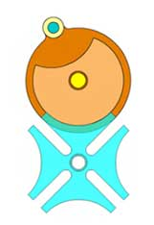
A. | 属于外啮合棘轮

B. | 属于内啮合棘轮

C. | 属于凸轮机构

D. | 属于槽轮机构

 | 试题编号：20200604153236119
 | 试题类型：单选题
 | 标准答案：D
 | 试题难度：一般
 | 试题解析：
 | 考生答案：D
 | 考生得分：2
 | 是否评分：已评分
 | 评价描述：
二、多选题(共5题，共20分)
31. | 飞机起飞时，下列说法错误的有哪些？
A. | 机翼上侧气流速度快

B. | 机翼下侧气流速度快

C. | 机翼上侧气压低

D. | 机翼下侧气压低

 | 试题编号：20200604153235929
 | 试题类型：多选题
 | 标准答案：B|D
 | 试题难度：
 | 试题解析：
 | 考生答案：D|B
 | 考生得分：4
 | 是否评分：已评分
 | 评价描述：

32. | 以下是前轮驱动车特点的是？
A. | 转向不足

B. | 同等条件下重量比后驱车大

C. | 起步加速表现比后驱车差

D. | 动力损耗比后驱车小

 | 试题编号：20200604153235789
 | 试题类型：多选题
 | 标准答案：A|C|D
 | 试题难度：
 | 试题解析：
 | 考生答案：B|D
 | 考生得分：0
 | 是否评分：已评分
 | 评价描述：

33. | 下列说法正确的是？
A. | 鞋底一般有花纹是为了增加摩擦力，防止打滑

B. | 自行车采用了皮带传动

C. | 皮带传动中两皮带轮的旋转方向一定相反

D. | 自行车框架采用了三角形结构增加稳定性

 | 试题编号：20200604153235945
 | 试题类型：多选题
 | 标准答案：A|D
 | 试题难度：
 | 试题解析：
 | 考生答案：D|A
 | 考生得分：4
 | 是否评分：已评分
 | 评价描述：

34. | 以下关于链传动和齿轮传动说法错误的有哪些？
A. | 都适合远距离传动

B. | 链轮或齿轮的转向都相同

C. | 传动比的计算相似

D. | 都必须在同一平面内安装

 | 试题编号：20200604153236448
 | 试题类型：多选题
 | 标准答案：A|B|D
 | 试题难度：一般
 | 试题解析：
 | 考生答案：A|C|B
 | 考生得分：0
 | 是否评分：已评分
 | 评价描述：

35. | 如图，关于该机构下列说法正确的有哪些？  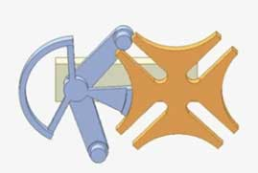
A. | 左边的零件是主动件

B. | 右边的零件是主动件

C. | 左边的零件一般做圆周运动

D. | 该机构是间歇运动机构

 | 试题编号：20200604153236259
 | 试题类型：多选题
 | 标准答案：A|C|D
 | 试题难度：一般
 | 试题解析：
 | 考生答案：C|D|B
 | 考生得分：0
 | 是否评分：已评分
 | 评价描述：
三、判断题(共10题，共20分)
36. | 小齿轮带动大齿轮可以实现减速。
  正确 | 错误
 | 试题编号：20200604153236463
 | 试题类型：判断题
 | 标准答案：正确
 | 试题难度：
 | 试题解析：
 | 考生答案：正确
 | 考生得分：2
 | 是否评分：已评分
 | 评价描述：

37. | 链传动中，两链轮的转向相反。
  正确 | 错误
 | 试题编号：20200604153236510
 | 试题类型：判断题
 | 标准答案：错误
 | 试题难度：
 | 试题解析：
 | 考生答案：错误
 | 考生得分：2
 | 是否评分：已评分
 | 评价描述：

38. | 凸轮从动件的运动轨迹由凸轮的轮廓曲线决定。
  正确 | 错误
 | 试题编号：20200604153236275
 | 试题类型：判断题
 | 标准答案：正确
 | 试题难度：
 | 试题解析：
 | 考生答案：正确
 | 考生得分：2
 | 是否评分：已评分
 | 评价描述：

39. | 曲柄滑块机构中曲柄做圆周运动。
  正确 | 错误
 | 试题编号：20200604153236306
 | 试题类型：判断题
 | 标准答案：正确
 | 试题难度：
 | 试题解析：
 | 考生答案：正确
 | 考生得分：2
 | 是否评分：已评分
 | 评价描述：

40. | 皮带传动除了传递动力外，还可应用于物料输送、分拣。
  正确 | 错误
 | 试题编号：20200604153236479
 | 试题类型：判断题
 | 标准答案：正确
 | 试题难度：
 | 试题解析：
 | 考生答案：正确
 | 考生得分：2
 | 是否评分：已评分
 | 评价描述：

41. | 记里鼓车是中国古代运送军粮的军用机器人。
  正确 | 错误
 | 试题编号：20200604153235726
 | 试题类型：判断题
 | 标准答案：错误
 | 试题难度：
 | 试题解析：
 | 考生答案：错误
 | 考生得分：2
 | 是否评分：已评分
 | 评价描述：

42. | 生物能是机器人最重要的能力评价标准。
  正确 | 错误
 | 试题编号：2020060415320001
 | 试题类型：判断题
 | 标准答案：错误
 | 试题难度：一般
 | 试题解析：
 | 考生答案：错误
 | 考生得分：2
 | 是否评分：已评分
 | 评价描述：

43. | 连杆机构中连杆越多，运动误差越小。
  正确 | 错误
 | 试题编号：20200604153236322
 | 试题类型：判断题
 | 标准答案：错误
 | 试题难度：
 | 试题解析：
 | 考生答案：正确
 | 考生得分：0
 | 是否评分：已评分
 | 评价描述：

44. | 北宋时期，苏颂等人制成的木构水运仪像台用于生产粮食。
  正确 | 错误
 | 试题编号：20200604153235711
 | 试题类型：判断题
 | 标准答案：错误
 | 试题难度：
 | 试题解析：
 | 考生答案：错误
 | 考生得分：2
 | 是否评分：已评分
 | 评价描述：

45. | 盘形凸轮、移动凸轮、圆柱凸轮都是按照凸轮的外形分类的。
  正确 | 错误
 | 试题编号：20200604153236290
 | 试题类型：判断题
 | 标准答案：正确
 | 试题难度：
 | 试题解析：
 | 考生答案：正确
 | 考生得分：2
 | 是否评分：已评分
 | 评价描述：

